**Actividades Unidad 1 - Sostenibilidad y desarrollo responsable en el entorno productivo**

**A1.1 ¿Es sostenible *la nube*?**

La computación en la nube ha revolucionado nuestra comprensión del mundo digital. No podemos imaginar internet sin YouTube, las redes sociales ni pequeñas aplicaciones móviles. Sin embargo, tras 20 años de desarrollo continuo, el mundo empieza a comprender el coste de esta tecnología tan "increíble".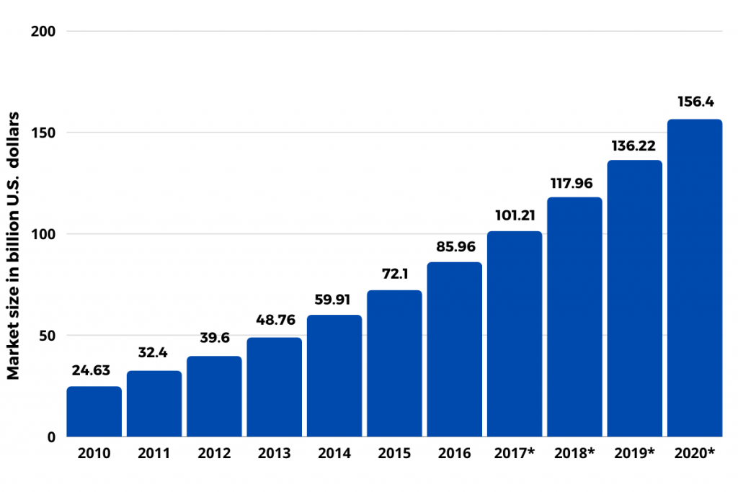

*Recurso –* [*History and Evolution of Cloud Computing*](https://www.seasiainfotech.com/blog/history-and-evolution-cloud-computing/)

Este coste se refleja no solo en la riqueza material de una empresa, sino también en el acceso a un recurso natural: el agua. Refrigerar eficazmente los servidores que soportan una infraestructura en la nube requiere agua, que tiende a evaporarse, lo que provoca escasez. Sin embargo, en lugar de regular su consumo y limitar el uso de las empresas, la escasez de agua la sufren principalmente los animales y la gente común. Por ejemplo, en el estado estadounidense de Texas, [se pide a la gente](https://economictimes.indiatimes.com/news/international/us/texas-ai-data-centers-water-usage-texas-ai-centers-guzzle-463-million-gallons-now-residents-are-asked-to-cut-back-on-showers-ai-news/articleshow/122983253.cms?from=mdr) que limite el tiempo que pasa en la ducha porque la mayor parte del agua ya se ha asignado a los servidores. Sin mencionar que los propios servidores generan una huella de carbono devastadora. Desafortunadamente, las leyes y medidas de seguridad para abordar estos problemas no se crean ni se desarrollan con la misma rapidez que las tecnologías que las generan.

Por lo tanto, creo que la mayoría de las tecnologías de computación en la nube son insostenibles, ni ahora ni en el futuro lejano, a menos que algo cambie urgentemente. Muchas empresas afirman estar trabajando en una solución y que todo estará bien para 2030+++, pero que yo sepa, solo [Amazon está intentando encontrar una solución](https://trellis.net/article/amazon-cooling-data-centers-recycled-water/) utilizando agua reciclada para refrigeración en lugar de agua dulce.

Antes de investigar este tema, no me había dado cuenta de que casi todas las aplicaciones que uso a diario están conectadas a la nube. Desde Google Translate y Gmail hasta Discord y Spotify, esto significa que casi todos interactuamos con la computación en la nube de alguna manera en nuestra vida diaria. Esto aumenta su demanda y su coste.

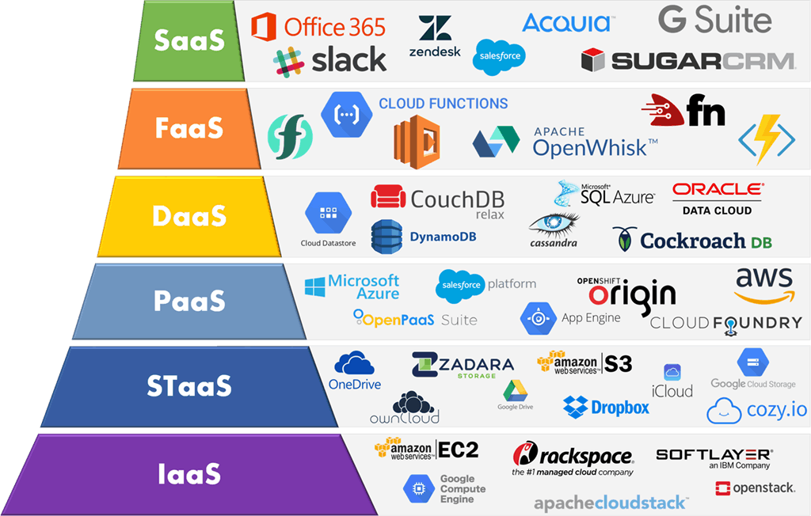

*Recurso –* [*Understanding the Cloud in 360ª*](https://bwnyasse.github.io/slides-presentations/slides-understanding-the-cloud-yaounde-february-2020-v1/#/)

Con el desarrollo de las tecnologías en la nube, su accesibilidad ha aumentado significativamente. Y no se trata solo de que ahora se pueda acceder a una sola aplicación desde una computadora o un teléfono; el costo de usar diversos servicios se ha reducido significativamente en comparación con hace 10 años.

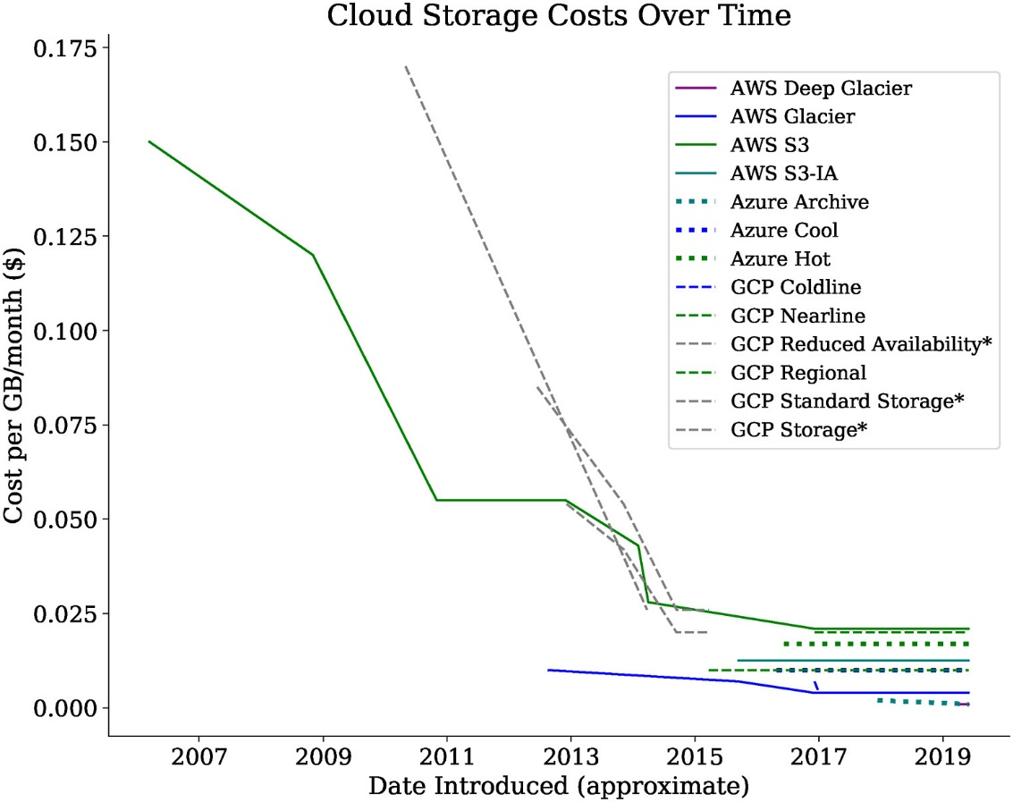

*Recurso –* [*Practical estimation of cloude storage costs*](https://www.sciencedirect.com/science/article/pii/S2352551719301052)

Sin embargo, el consumo de energía también ha aumentado significativamente. Los servidores de algunas empresas ya consumen tanta energía [como algunos países pequeños](https://navitassemi.com/data-centers-burned-more-power-in-2022-than-185-of-the-worlds-195-countries/). Y, lamentablemente, es poco probable que esta situación cambie pronto.

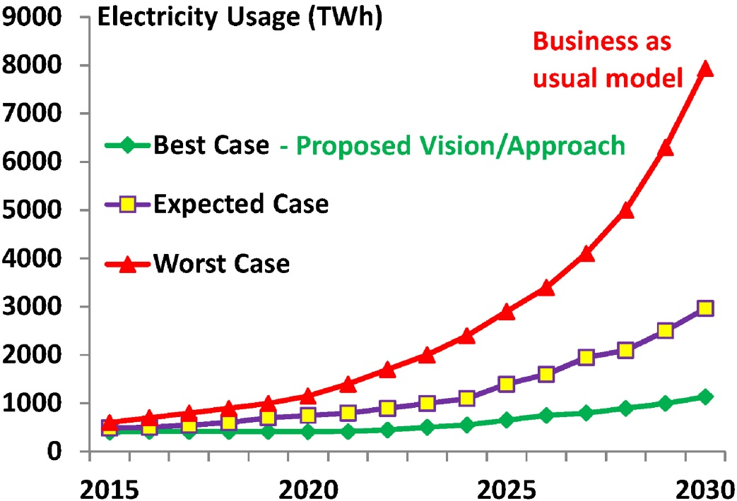

*Recurso –* [*Energy-efficiency and sustainability in new generation Cloud Computing*](https://onlinelibrary.wiley.com/doi/10.1002/spe.3248)

En resumen, la situación es bastante desalentadora. Las leyes no se han adaptado al ritmo de los avances tecnológicos, y explotar ciegamente los recursos naturales es mucho más fácil y rentable que buscar alternativas. Sin embargo, las cosas podrían cambiar en el futuro.